***«Семейные ценности и традиции»***

**Подготовила:**

**педагог-психолог**

**Анжела Олеговна Егорычева**

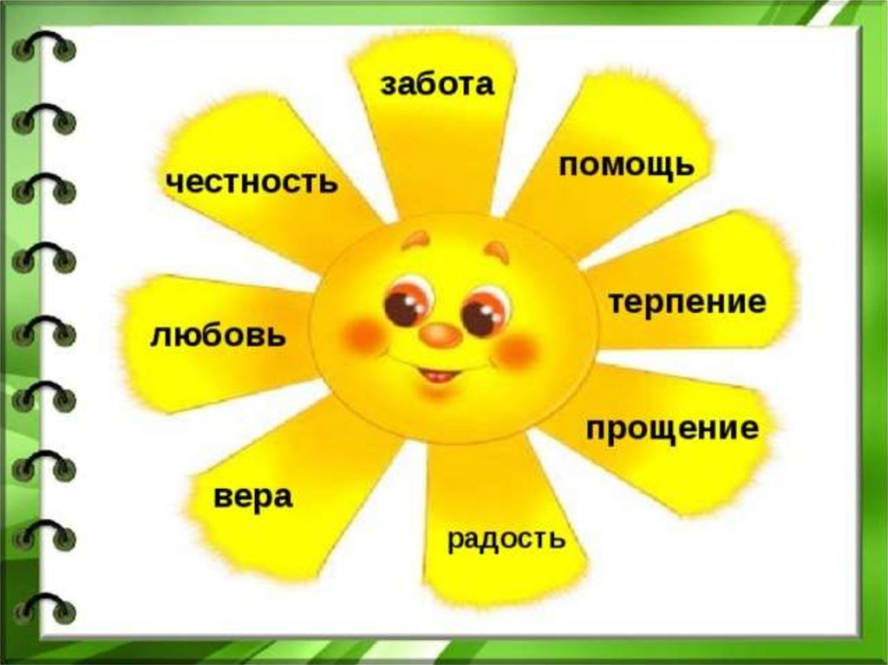

Патриотическое воспитание подрастающего поколения - одна из самых актуальных задач нашего времени. Огромные изменения произошли в нашей стране за последние годы. Это касается нравственных ценностей, отношения к событиям нашей истории. У детей искажены представления о патриотизме, доброте, великодушии. Изменилось и отношение людей к Родине.

Сегодня материальные ценности доминируют над духовными.

Сухомлинский В.В. утверждал, что детство - это каждодневное открытие мира и поэтому надо сделать так, чтобы оно стало, прежде всего, познанием человека и Отечества, их красоты и величия. Ведущая роль в воспитании нравственно-патриотических качеств у ребёнка принадлежит семье.

**Всё начинается с семьи, с её традиций.** Папа и мама – самые близкие и самые убедительные «образцы», с которых ребёнок берёт пример, которым подражает, по которым он строит своё поведение. Именно в любви ребёнка к своей маме и своему папе заложено его будущее чувство семейного воспитания. Помочь ребёнку разобраться что есть зло, добро, не оставить его равнодушным ко всему живому, к своему городу, народу – вот та цель, которая должна стоять перед взрослыми.

Цель патриотического воспитания детей дошкольного возраста состоит в том, чтобы посеять и взрастить в детской душе семена любви к родной природе, родному дому и семье, к истории и культуре страны, созданной трудами родных и близких людей, тех, кого зовут соотечественниками. Расскажите, что семья и дом – это очень важные ценности в жизни каждого человека. Расскажите о традициях своей семьи, своих близких друзей. Предложите ребенку сначала построить дом из конструктора, деревянных кубиков. Когда дом построен, поиграйте вместе с ребенком в «новоселье», разместите кукол, зайчиков, мишек. Посмотрите, прочно ли построен дом, красив ли, удобен ли для жилья.

Родной город... Надо показать ребенку, что родной город славен своей историей, традициями, достопримечательностями, памятниками, лучшими людьми. Рассказывайте ребенку сначала о семье, улице проживания, потом о детском саде, микрорайоне, затем о городе, стране.

Внимание детей постарше нужно привлечь к объектам, которые расположены на ближайших улицах: школа, кинотеатр, почта, аптека и т.д., рассказать об их назначении, подчеркнуть, что все это создано для удобства людей. Проводите экскурсии по городу, на природу, наблюдения за трудом взрослых, где каждый ребенок начинает осознавать, что труд объединяет людей, требует от них слаженности, взаимопомощи, знания своего дела. И здесь большое значение приобретает знакомство детей с народными промыслами края, народными умельцами.

В нравственно-патриотическом воспитании огромное значение имеет пример взрослых, в особенности же близких людей. На конкретных фактах из жизни старших членов семьи (дедушек и бабушек, участников Великой Отечественной войны, их фронтовых и трудовых подвигов) необходимо привить детям такие важные понятия, как "долг перед Родиной", "любовь к Отечеству", "ненависть к врагу", "трудовой подвиг" и т.д. Важно подвести ребенка к пониманию, что мы победили потому, что любим свою Отчизну, Родина чтит своих героев, отдавших жизнь за счастье людей. Их имена увековечены в названиях городов, улиц, площадей, в их честь воздвигнуты памятники. Организуйте экскурсии в Музей, к мемориалу «Вечный огонь», расскажите о тяжелой жизни в военное время, отсутствии еды, и о том, как чтят память погибших.

Приучайте ребенка бережно относиться к вещам, игрушкам, книгам. Объясните ему, что в каждую вещь вложен труд многих людей. Постарайтесь развивать интерес к содержанию книги. Сходите с ребенком в библиотеку и посмотрите, как там хранят книги. Игровой прием «как в библиотеке» поможет приучить ребенка к бережному отношению к книге.

Продолжайте знакомство детей с другими городами России, со столицей нашей Родины, с гимном, флагом и гербом государства.

Организованная таким образом работа будет способствовать правильному развитию микроклимата в семье, а также воспитанию любви к своей стране.

Воспитывая у детей любовь к своему городу, необходимо подвести их к пониманию, что их город — частица Родины, поскольку во всех местах, больших и маленьких, есть много общего:

повсюду люди трудятся для всех (учителя учат детей; врачи лечат больных; рабочие делают машины и т.д.);

везде соблюдаются традиции: Родина помнит героев, защитивших ее от врагов;

повсюду живут люди разных национальностей, совместно трудятся и помогают друг другу;

люди берегут и охраняют природу;

есть общие профессиональные и общественные праздники и т.д.

А сейчас, немного о методах и средствах, которые можно использовать для успешного воспитания нравственно-патриотических качеств у ребёнка. О семейных традициях, которые передаются из поколения в поколение. Для этого нам понадобится «Бабушкин сундук» в котором лежат разные вещи. Доставая их, называйте варианты использования данных предметов в воспитании детей.

**Игра «Бабушкин сундук»**

В сундуке находятся:  
красивая книга русских народных сказок 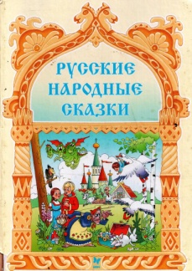

альбом и краски 

букварь 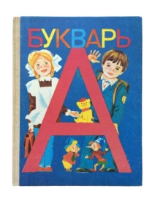

банка варенья  шоколад, конфеты  пряники, ватрушки

старинные семейные фотографии;

игрушки бабушек и дедушек 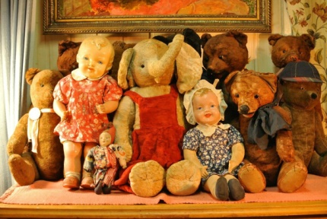

открытки памятных и исторических мест 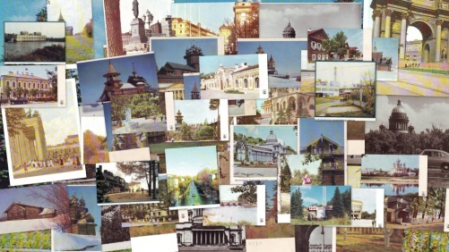

картинки с изображением орденов и медалей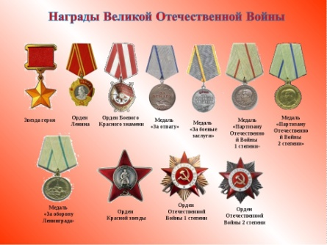 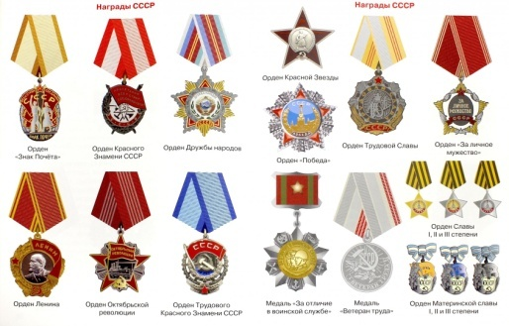

спортивные принадлежности 

перчаточные куклы для кукольного театра 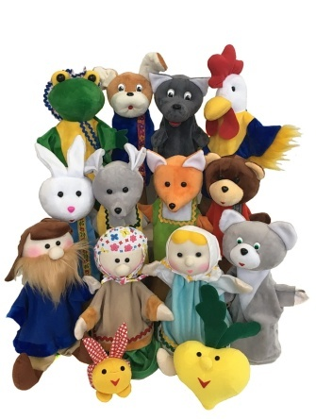

**Ситуация с яблоком**

Вот у вас есть одно яблоко, только одно, и вы отлично знаете, что растущему детскому организму оно нужнее, чем вам и все же, отдадите его целиком ребенку? (ответьте себе).

Правильный ответ: не отдавайте ребенку единственное яблоко целиком, не создавайте ему привилегий. Помните! что у вашего ребенка кроме тела, есть еще и психика, есть формирующийся характер, в подобном случае вы вместе с витаминами для здоровья ребенка внесете в его душу крупицу безнравственности.

**Игра «Мозговой штурм».**

(ответы на вопросы).

1. Как вы понимаете, что такое нравственно-патриотическое воспитание? (Это воспитание любви к Родине, себе, близким, окружающему).

2.Знает ли ваш ребѐнок своих бабушек, дедушек и других родственников? 3.Как их зовут?

4. Чем они занимаются или занимались?

5. Рассматриваете ли вы совместно с детьми фотографии из семейного альбома?

**Взрослые используйте пять основных правил взаимоотношений в семье:**

1. Ласковые слова

2. Время, которое проводите вместе

3. Помощь друг другу

4. Подарки

5. Прикосновения

**Игра «Волшебные слова»**

Цель игры: воспитывать доброжелательное отношение к окружающим людям. Закреплять умение проявлять вежливость. Расширять словарный запас ребёнка набором вежливых слов. Эта игра относится к категории словесных игр, поэтому играть в неё можно в любом месте. Для мотивации детей можно ввести сказочного персонажа, который не знает «волшебные слова» и дети должны ему подсказать.

Ход игры: Участники игры по очереди называют «волшебные слова» (здравствуйте, спасибо, пожалуйста, будьте добры, будьте любезны, до свидания, приятного аппетита, будьте здоровы, доброго пути, добро пожаловать, разрешите, угощайтесь, доброе утро, добрый день, добрый вечер, спокойной ночи, приятно познакомиться, извините, прошу прощения, благодарю и т.д.). Выигрывает тот, кто больше всех вспомнит таких слов.

**Игра «Как я дома помогаю»**

Цель игры: Воспитывать заботливое отношение к членам семьи. Оборудование: в первый раз можно использовать сюжетные картинки с разными видами хозяйственно-бытовой деятельности для подсказки. Позже можно играть без картинок.

Ход игры: ребенок называет домашние дела, в которых принимал участие дома. Разрешается называть и ту деятельность, которую он просто наблюдал, но хотел бы в ней поучаствовать. Выигрывает тот, кто назовёт больше дел.

**Игра «Я люблю…»**

Цель игры: воспитывать уважительное, заботливое отношение к близким людям, друг к другу, развивать коммуникативные способности.

Ход игры: взрослый говорит детям: «Каждый из нас что-то или кого-то любит, всем людям присуще это чувство. Любим свою семью, свою работу, детей. Расскажите, а кого или что вы любите». Дети рассказывают о своих чувствах и привязанностях.

**«Рассказ о работе»**

Расскажите ребенку о своей работе: что вы делаете, какую пользу приносит ваш труд людям, Родине. Расскажите, что вам нравится в вашем труде.

Приучайте ребенка охранять и беречь природу.

Возвращаясь с ребенком из детского сада, предложите ему поиграть в игру «Кто больше заметить интересного?», «Давай рассказывать друг другу, кто больше заметит интересного на нашей улице. А что ты видишь?». Дома предложите ребенку нарисовать, что больше всего понравилось.